Anthra Zink Flachdach-Abzweig ø75/80

GRÖMO

Eigenschaften

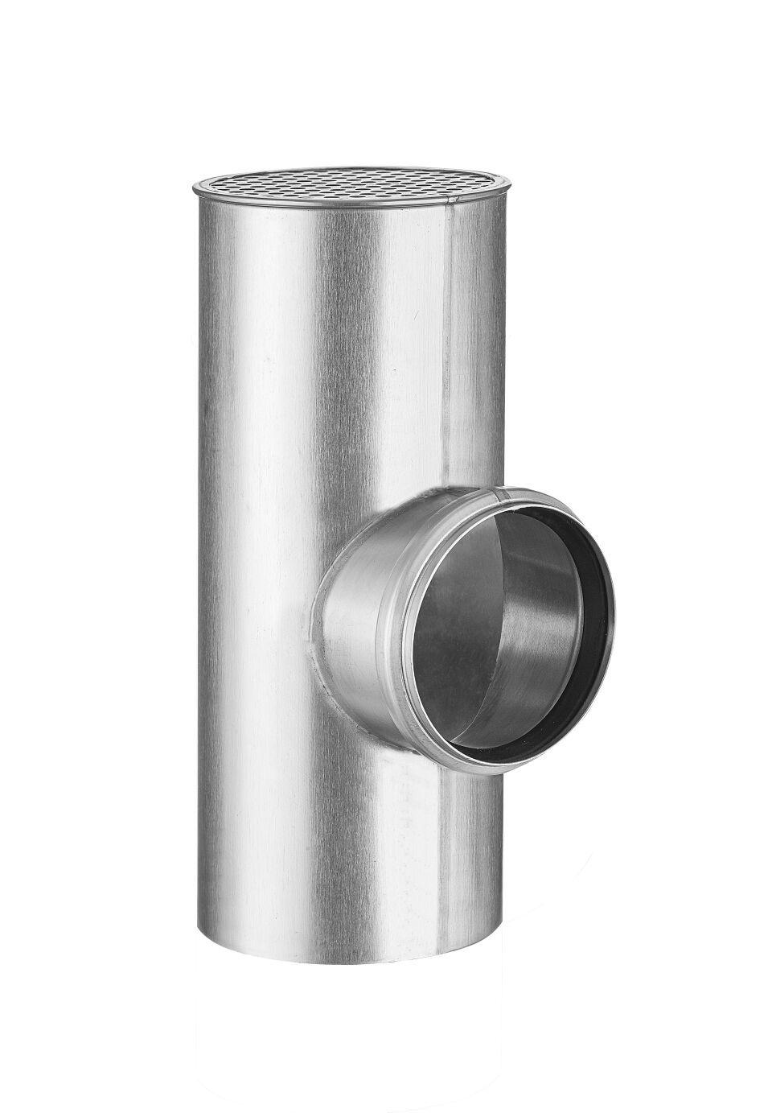

GTIN:

4043706671804

HAN:

67180

Farbton

anthrazit, dunkelgrau

Oberfläche

vorbewittert, walzblank

Werkstoff

Zink

Durchmesser (mm)

49,00

Nennweite DN

75,00 - 80,00

Winkel (Grad)

87,50

Hinweis

Lieferung inkl. vormontierter Zulaufdichtung. Zulaufrohr fertigungsbedingt aus Zink